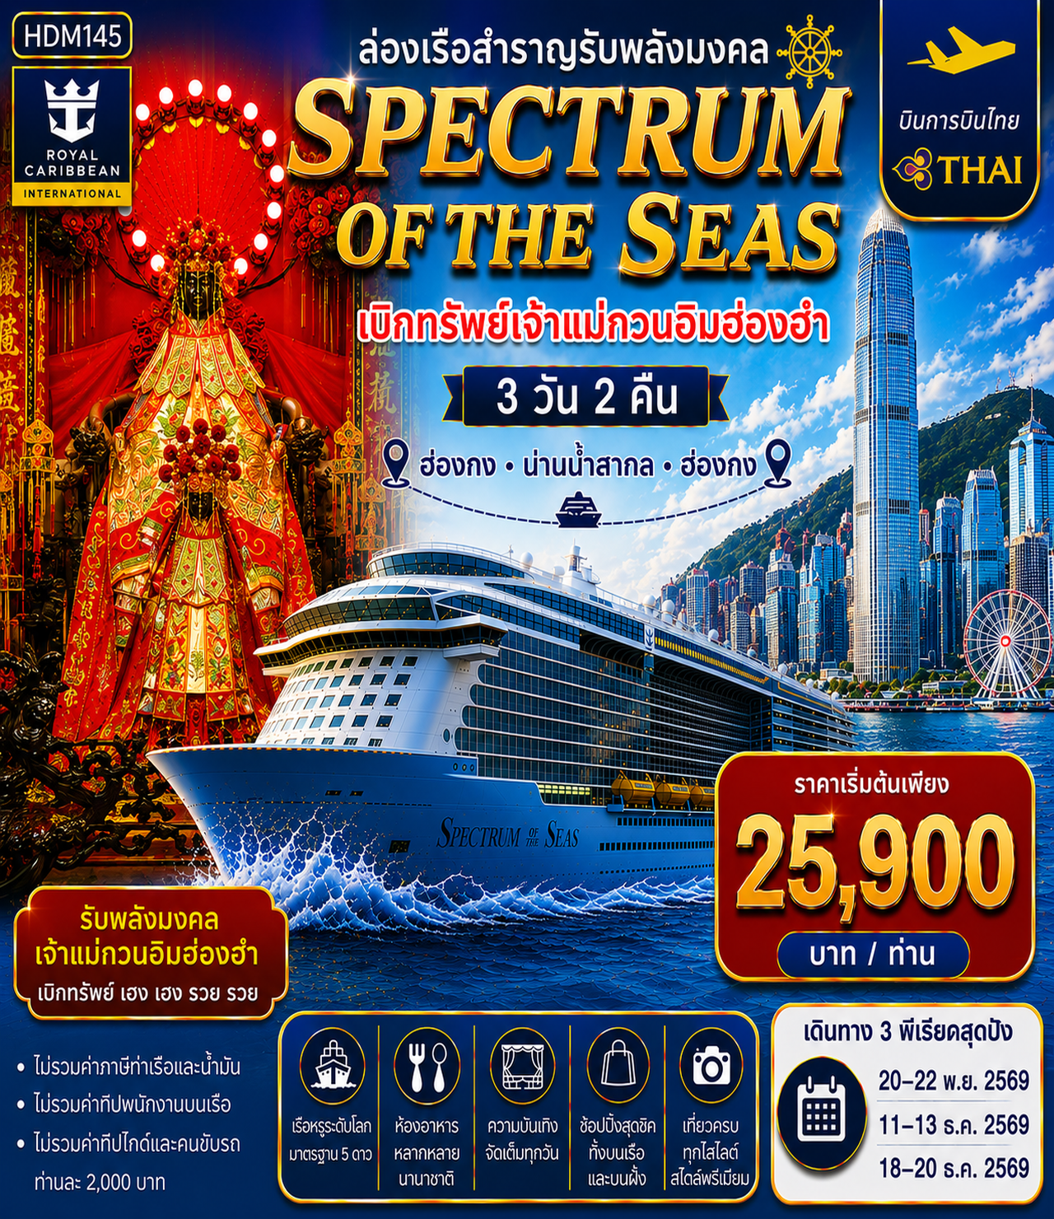

เดินทางวันที่ พฤศจิกายน - ธันวาคม 2569
วันที่ | โปรแกรมท่องเที่ยว | เวลาถึง | เวลาออก | โรงแรม
1 | ท่าเรือโอเชียนเทอร์มินอล (HongKong) | – | 17.00 น. | Spectrum of the Seas
2 | น่านน้ำสากล | – | – | Spectrum of the Seas
3 | ท่าเรือโอเชียนเทอร์มินอล (HongKong) | 06.30 น. | – | –
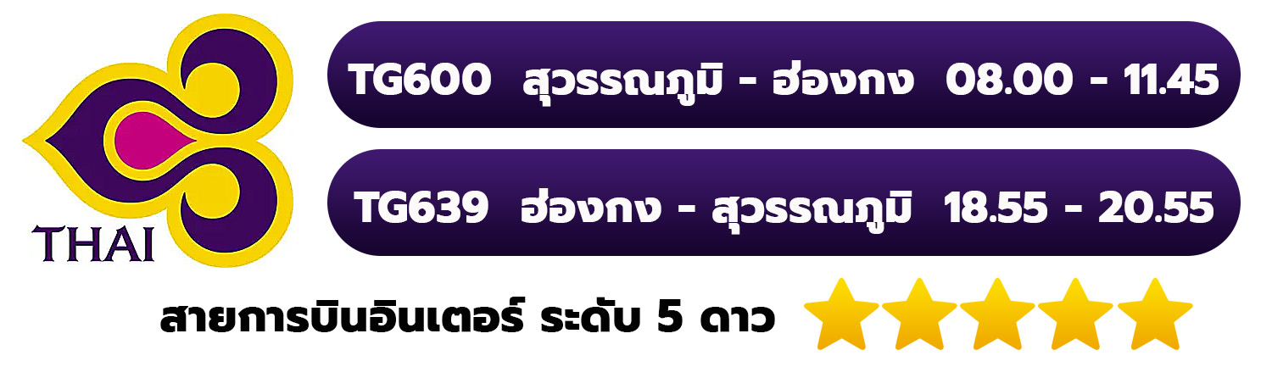
วันที่ | โปรแกรมท่องเที่ยว | เช้า | เที่ยง | ค่ำ
1 | สนามบินสุวรรณภูมิ – สนามบินเช็กแล็บก็อก – ท่าเรือโอเชียนเทอร์มินอล – Spectrum of the Seas |  | – | ✔
2 | น่านน้ำสากล (High Seas) | ✔ | ✔ | ✔
3 | ท่าเรือโอเชียนเทอร์มินอล – วัดเจ้าแม่กวนอิมฮ่องฮำ – โรงงานกังหันนำโชค – ร้านหยก – วัดแชกงหมิว – City Gate Outlet – สนามบินเช็กแล็บก็อก – สนามบินสุวรรณภูมิ | ✔ | ✔  เป็ดย่าง
โปรแกรมการท่องเที่ยว อาจมีการปรับเปลี่ยนตามความเหมาะสม

วันแรกของการเดินทาง สนามบินสุวรรณภูมิ – สนามบินเช็กแล็บก็อก – ท่าเรือโอเชียนเทอร์มินอล – Spectrum of the Seas อาหาร เช้า[บนเครื่อง]/–/ค่ำ
05.00 น. พร้อมกัน ณ สนามบินสุวรรณภูมิ เคาน์เตอร์สายการบินไทย (TG) โดยมีเจ้าหน้าที่อำนวยความสะดวกแก่ทุกท่าน ผูกแท็กกระเป๋า นำท่านเช็คอินรับตั๋วเครื่องบิน
08.00 น. เหินฟ้าสู่ เขตปกครองพิเศษฮ่องกง โดยสายการบินไทย เที่ยวบินที่ TG600
เช้า บริการอาหารเช้า บนเครื่องบิน [มื้อที่ 1]
11.45 น. เดินทางถึง สนามบินเช็กแล็บก็อก เขตปกครองพิเศษฮ่องกง นำท่าน เข้าพิธีการตรวจคนเข้าเมือง หลังผ่านพิธีการตรวจคนเข้าเมืองเป็นที่เรียบร้อยแล้ว รับกระเป๋าสัมภาระ เดินทางโดยรถโค้ชปรับอากาศ (เวลาท้องถิ่นที่ฮ่องกงเร็วกว่าประเทศไทย 1 ชั่วโมง)
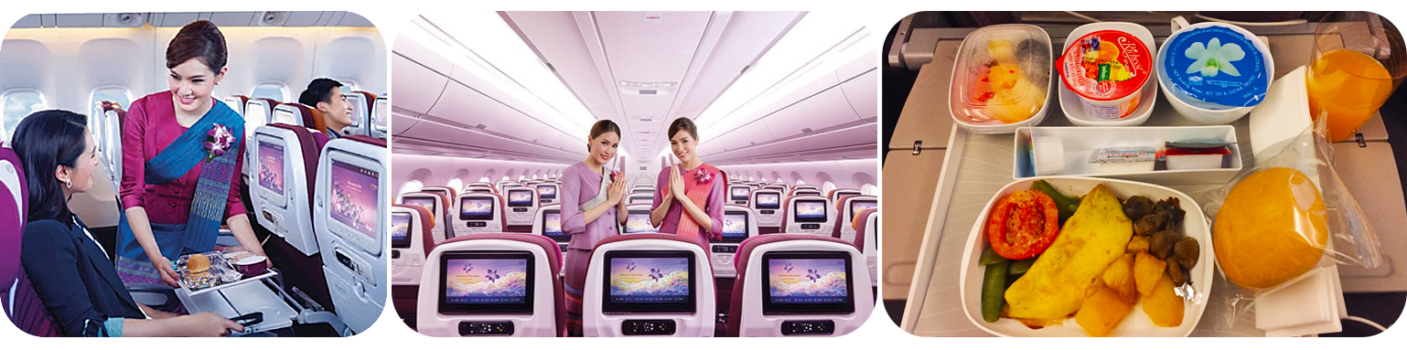

13.00 น. นำท่านเดินทางเข้าสู่ ท่าเรือโอเชียนเทอร์มินอล

Cruise Check-In เบื้องต้น เดินทางถึงท่าเรือโอเชียนเทอร์มินอล ทำการเช็คอินขึ้นเรือ
ขั้นตอนในการลงเช็คอิน เบื้องต้น
1. รับเอกสารตั๋วเรือ และ Tag ติดกระเป๋า
2. ติด Tag ที่กระเป๋าเดินทาง และโหลดสัมภาระของท่านเช็คอินขึ้นเรือ
3. ผู้โดยสารเช็คอินขึ้นเรือที่ชั้น 2 ของอาคาร และเช็คอินตามขั้นตอน

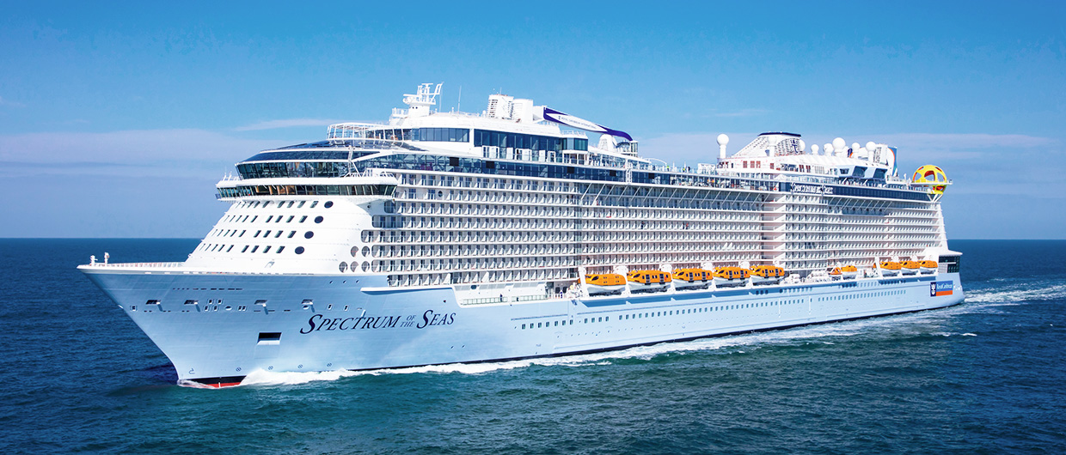

17.00 น. เรือออกจากท่าเรือโอเชียนเทอร์มินอล มุ่งสู่น่านน้ำสากล
*หมายเหตุ พีเรียดวันที่ 20-22 พฤศจิกายน2026 จะนำทุกท่านแวะช้อปปิ้งที่จิ่มซาจุ่ย ก่อนจะเช็คอินเวลา 16.00น. ออกจากท่าเรือ 20.00น.*

ค่ำ รับประทานอาหารค่ำ ณ ห้องอาหารบนเรือ [มื้อที่ 2]
ห้องอาหารที่รวมอยู่ในค่าเรือ ดังนี้
- ห้องอาหาร Main Dining Room ลิ้มรสอาหารจีน และตะวันตกในห้องอาหารหลักที่ หรูหรา อยู่บริเวณชั้น 3,4และ5
- ห้องอาหาร Sailboat Buffet Restaurant เพลิดเพลินกับเมนูอาหารหลากหลาย กับห้องอาหารแบบ Buffet อยู่บริเวณชั้น 14
- ห้องอาหาร Sorrento Pizza Restaurant อาหารตะวันตกตะวันตกในห้องอาหารหลักที่ หรูหรา อยู่บริเวณชั้น 14
- ห้องอาหาร Wei Hao Noodle Bar ร้านก๋วยเตี๋ยวสไตล์จีน อยู่บริเวณชั้น 14
นอกจากนี้บนเรือก็ยังมี ห้องอาหารพิเศษ (Specialty Restaurants) อีกหลายห้องที่เป็นร้านแบบมีค่าใช้จ่าย เพิ่มเติม เช่น Chuan Gu Hui, Hai Han Hot Pot , American Steakhouse เลือกร่วมกิจกรรมต่างๆ ที่มีภายในเรือ ช้อปปิ้งร้านขายสินค้าปลอดภาษีบนเรือ หรือ กิจกรรมตามจุดต่างๆ เช่น Entertainment : พบความตื่นเต้น สนุกสนานกับสวนน้ําและ เครื่องเล่นสไลเดอร์ Aqua Park & Waterslides Disco, คาสิโน และ Zodiac Theatre หรือ เพลิดเพลินกับเพลง และ ดนตรีสดกับบาร์ตามจุดต่างๆบนเรือ
*Fitness : สระว่ายน้ำ, สปา และ ฟิตเนส
*Activities : กิจกรรม การแสดงเกมส์ต่างๆ ที่จัดทั่วบริเวณของ Public area รวมถึงกิจกรรมสำหรับเด็กๆ Little Dreamers, Club Teens Club เป็นต้น
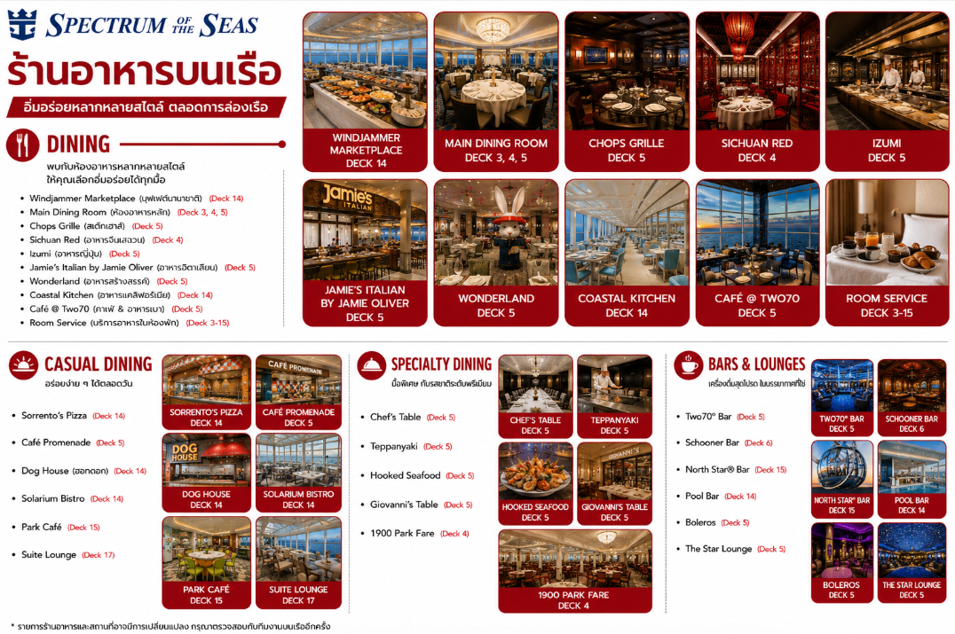

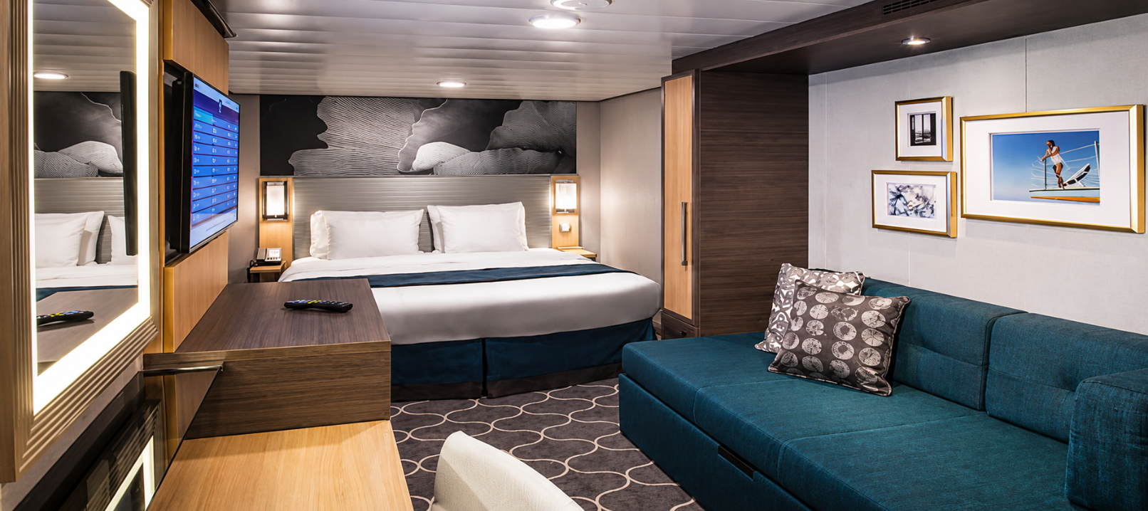

Interior พักได้สูงสุด : 4 ท่าน ขนาดห้อง : 14 sq.m.
รายละเอียดห้อง : บริเวณนั่งพักผ่อน / เตียงคู่หรือเตียงเดี่ยวขนาด King bed / ทีวี โทรศัพท์ และตู้เซฟ /ห้องน้ำส่วนตัวระบบฝักบัว พร้อมบริเวณแต่งตัวและไดร์เป่าผม / บริการทำความสะอาด และเตรียมที่นอนทุกวัน / บริการ Room Service
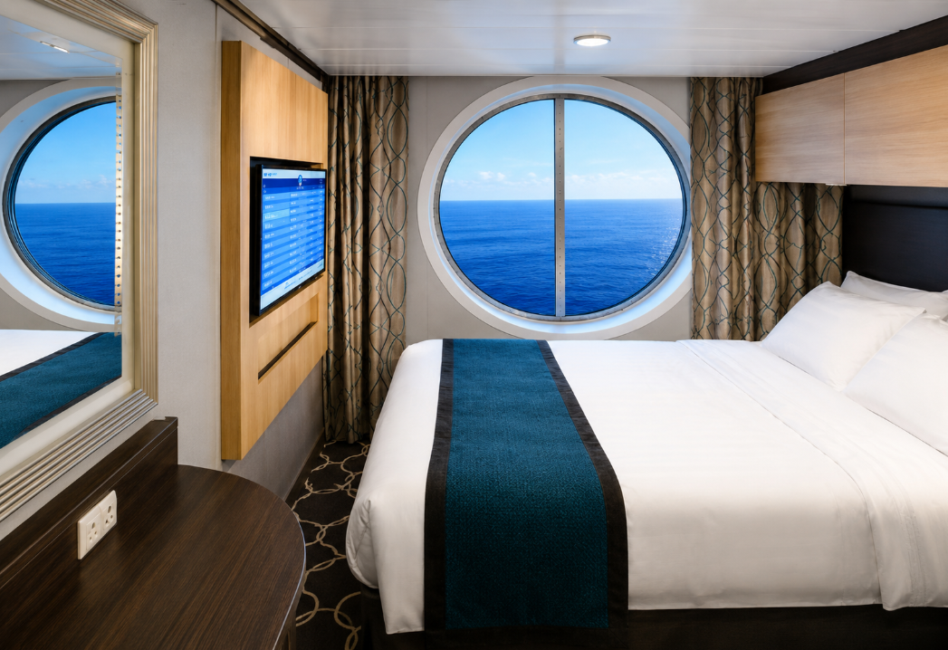

Ocean View พักได้สูงสุด : 4 ท่าน ขนาดห้อง : 15 sq.m.
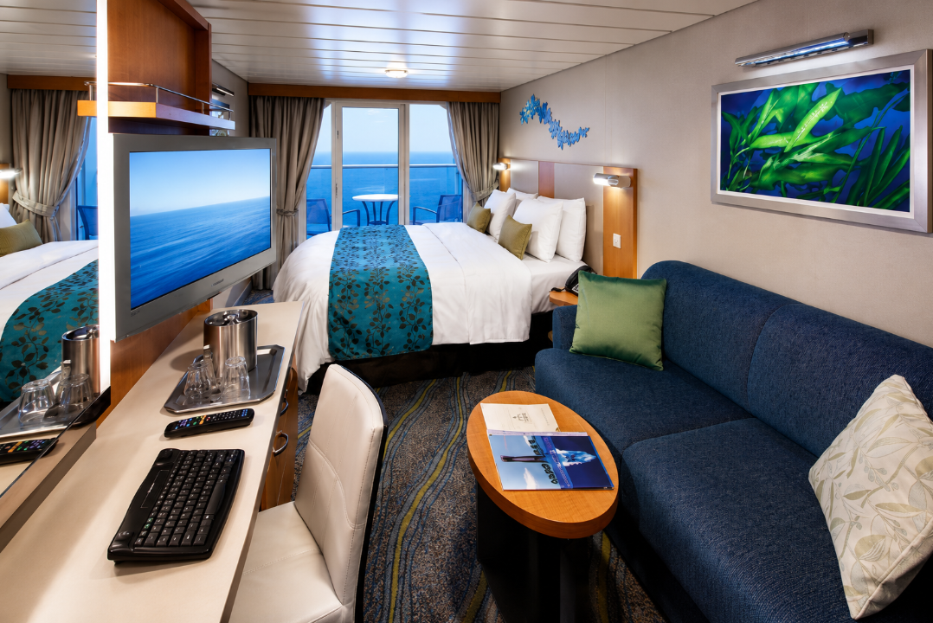
รายละเอียดห้อง : ห้องหน้าต่าง วิวทะเล / บริเวณนั่งพักผ่อน / เตียงคู่หรือเตียงเดี่ยวขนาด King bed / ทีวี โทรศัพท์ และตู้เซฟ / ห้องน้ำส่วนตัวระบบฝักบัว พร้อมบริเวณแต่งตัวและไดร์เป่าผม / บริการทำความสะอาด และเตรียมที่นอนทุกวัน / บริการ Room Service

Balcony พักได้สูงสุด : 4 ท่าน ขนาดห้อง : 25 sq.m.
รายละเอียดห้อง : ระเบียงส่วนตัว / บริเวณนั่งพักผ่อน พร้อมเตียงโซฟา / เตียงคู่หรือเตียงเดี่ยวขนาด King bed / ทีวี โทรศัพท์ และตู้เซฟ / ห้องน้ำส่วนตัวระบบฝักบัว พร้อมบริเวณแต่งตัวและไดร์เป่าผม / บริการทำความสะอาด และเตรียมที่นอนทุกวัน / บริการ Room Service
วันสองของการเดินทาง น่านน้ำสากล อาหาร เช้า/เที่ยง/ค่ำ
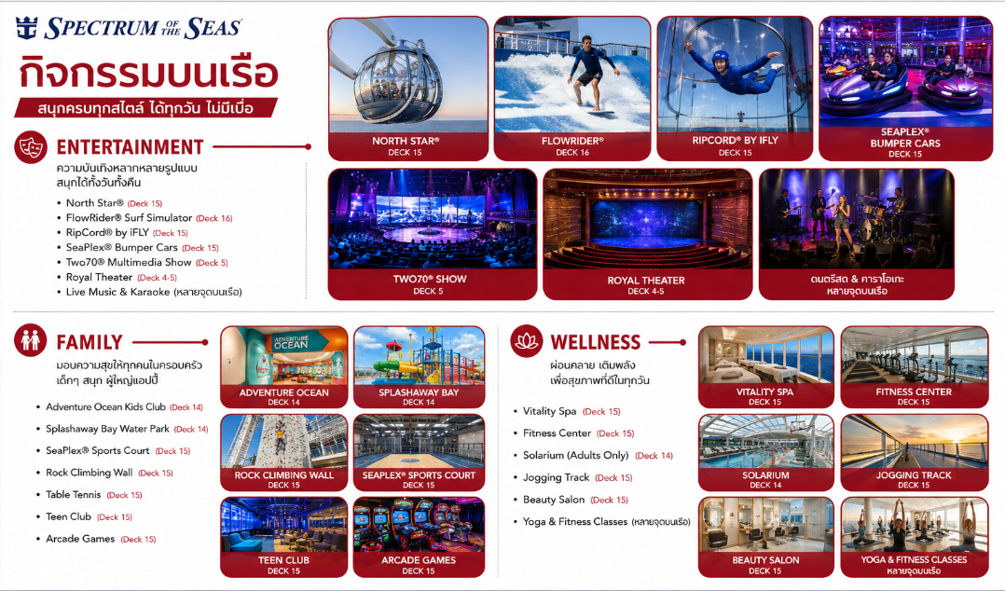
เชิญทุกท่าน อิสระพักผ่อน ร่วมกิจกรรม สันทนาการ หรือใช้สิ่งอำนวยความสะดวกต่างๆ บนเรือและเลือกรับประทานอาหารตามอัธยาศัย จำนวน 3 มื้อ

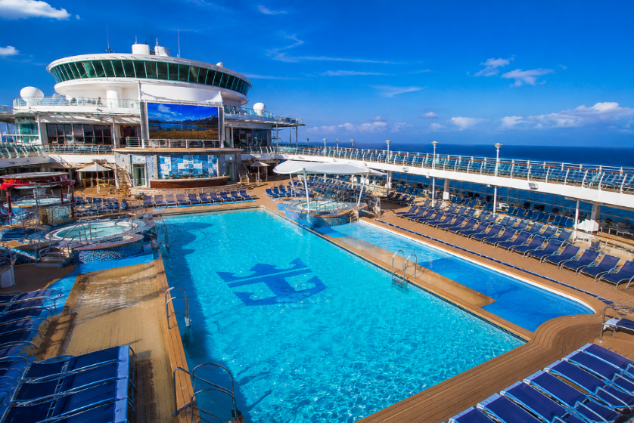
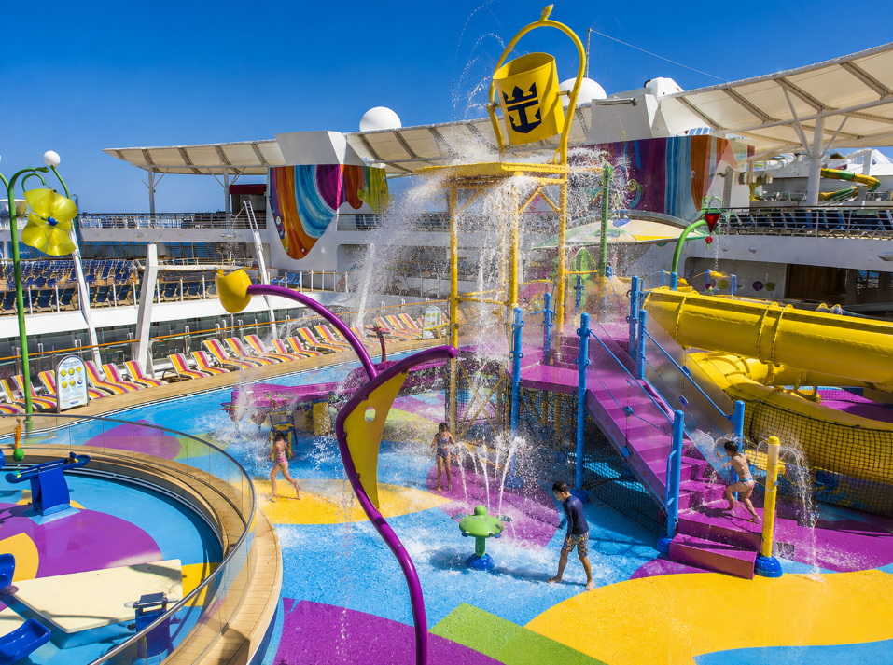

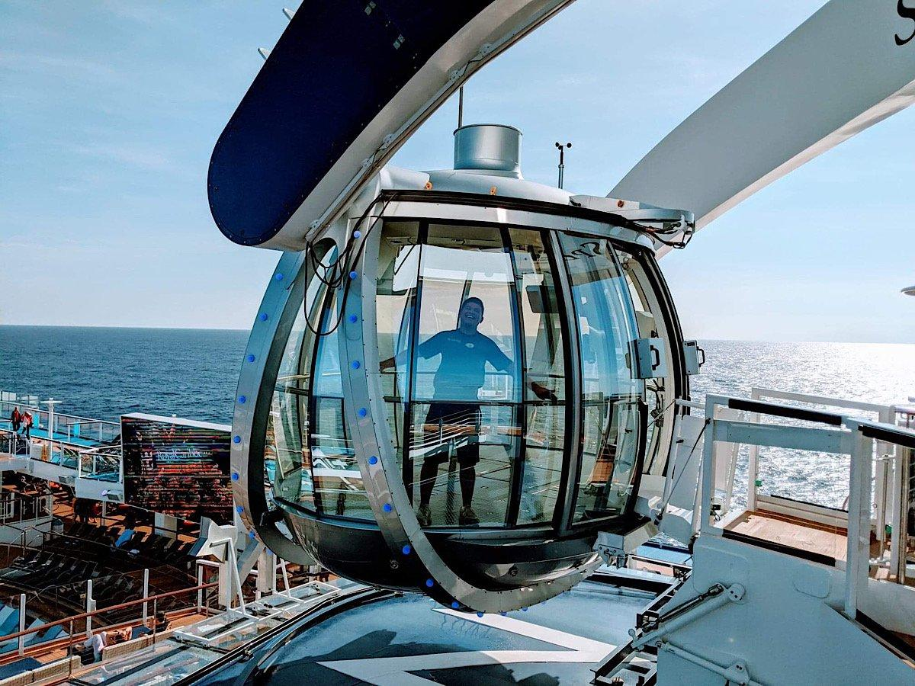
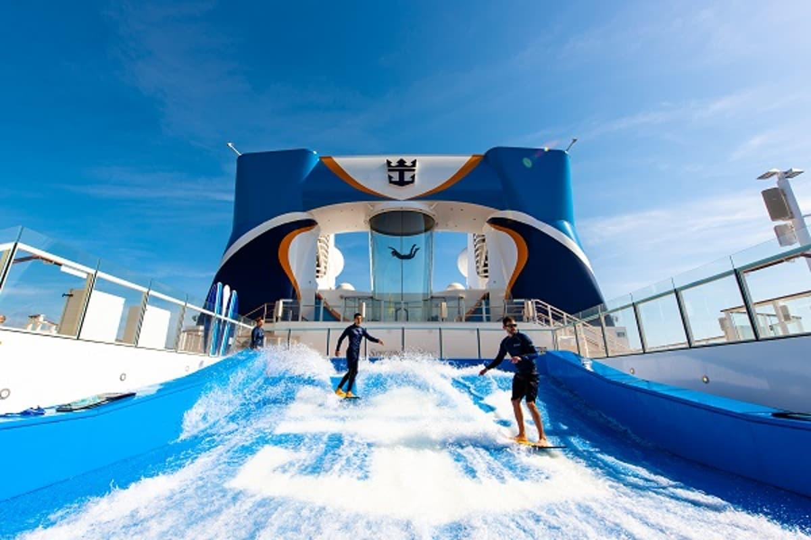
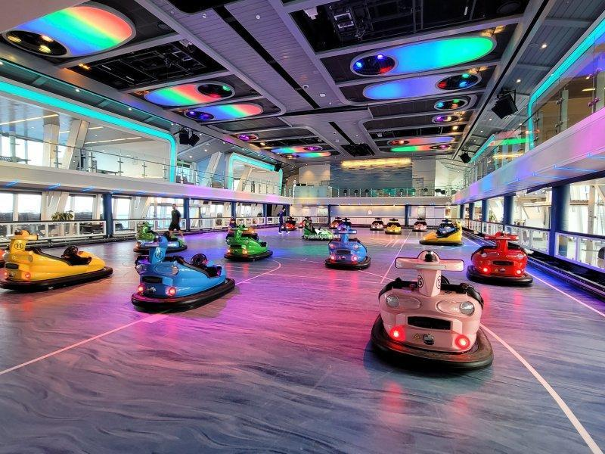
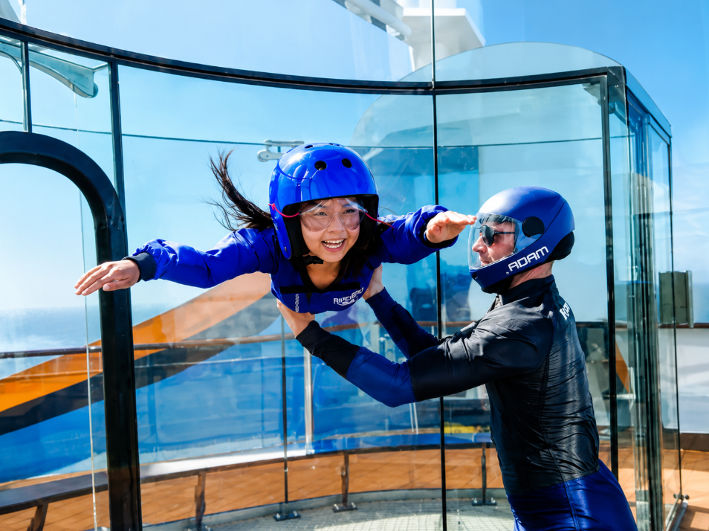
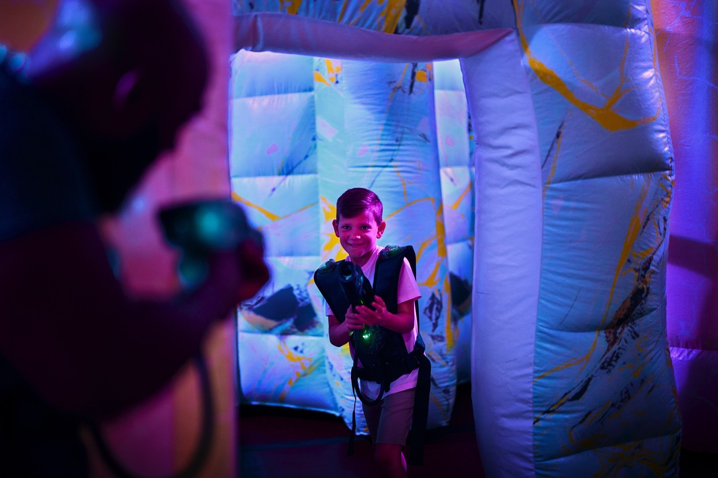
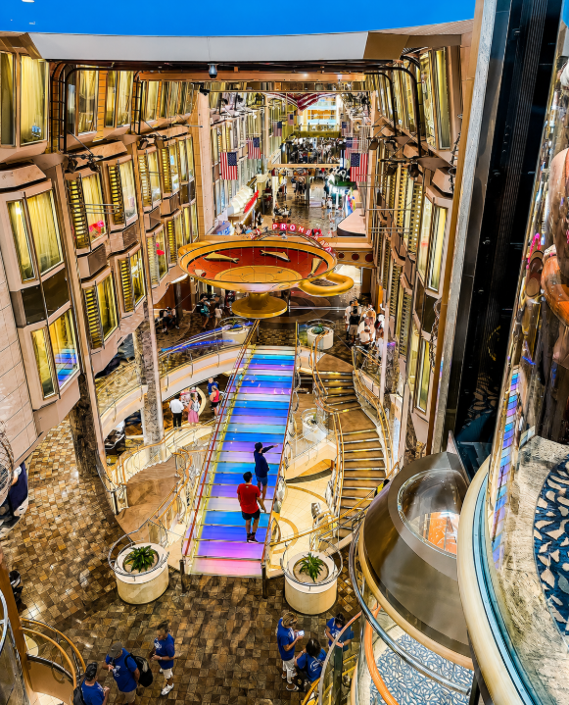

วันที่สามของการเดินทาง ท่าเรือโอเชียนเทอร์มินอล – วัดเจ้าแม่กวนอิมฮ่องฮำ – โรงงานกังหันนำโชค – ร้านหยก – วัดแชกงหมิว – City Gate Outlet – สนามบินเช็กแล็บก็อก – สนามบินสุวรรณภูมิ อาหาร เช้า/เที่ยง/ค่ำ[บนเครื่อง]
เช้า รับประทานอาหารเช้า ณ ห้องอาหารโรงแรม [มื้อที่ 6]

06.30 น. เรือสำราญ Spectrum of the Seas กลับมาจอดเที่ยบท่าที่ท่าเรือโอเชียนเทอร์มินอล ตรวจสอบสัมภาระของท่านให้เรียบร้อยก่อนออกจากเรือสำราญ
*หมายเหตุ พีเรียดวันที่ 20-22 พฤศจิกายน2026 เรือสำราญ Spectrum of the Seas กลับมาจอดเที่ยบท่าที่ท่าเรือโอเชียนเทอร์มินอล เวลา 4.30 น*

* โปรแกรมอาจมีการเปลี่ยนแปลง ตามความเหมาะสม เนื่องด้วยสถานการณ์หรือสภาอากาศ*
** การล่องเรือสำราญและการเทียบท่าอาจมีการเปลี่ยนแปลงขึ้นอยู่กับดุลยพินิจของกัปตันเรือ**

นำท่านเข้าสู่ วัดเจ้าแม่กวนอิมฮ่องฮำ ปางเปิดท้องพระคลังมหาสมบัติ มีลักษณะสถาปัตยกรรมแบบวัดจีนดั้งเดิม และถือเป็นวัดที่มีชื่อเสียงมากแห่งหนึ่งของฮ่องกง มีชื่อเสียงในเรื่องการขอโชคลาภเงินทอง เป็นหนึ่งในวัดที่เก่าแก่ที่สุดของฮ่องกง สร้างขึ้นในปี ค.ศ.1873 มีลักษณะสถาปัตยกรรมแบบวัดจีนดั้งเดิม และถือเป็นวัดที่มีชื่อเสียงมากแห่งหนึ่งของฮ่องกง นำท่านทำพิธียืมเงิน เจ้าแม่กวนอิม ร่ำรวยเงินทองไหลมาเทมา

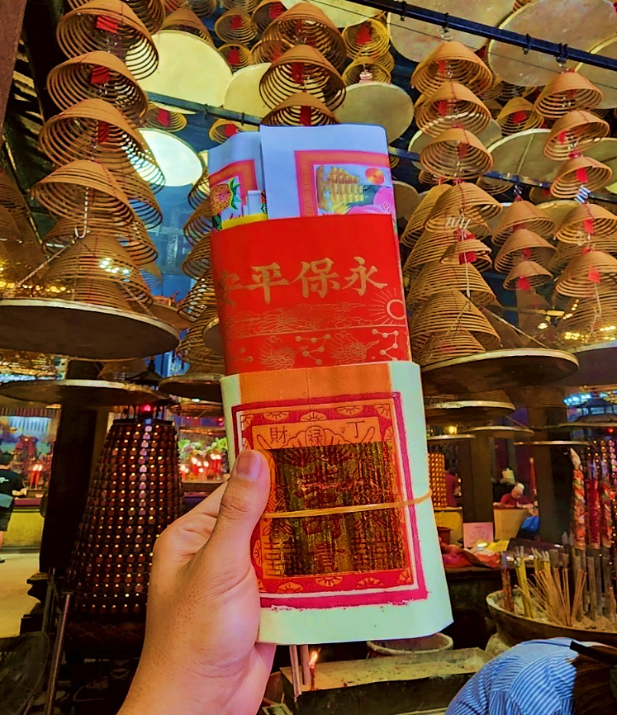
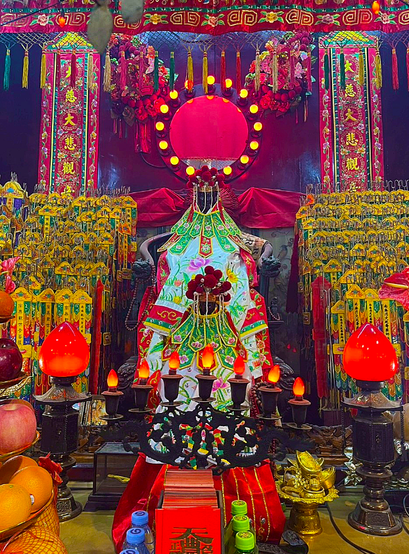
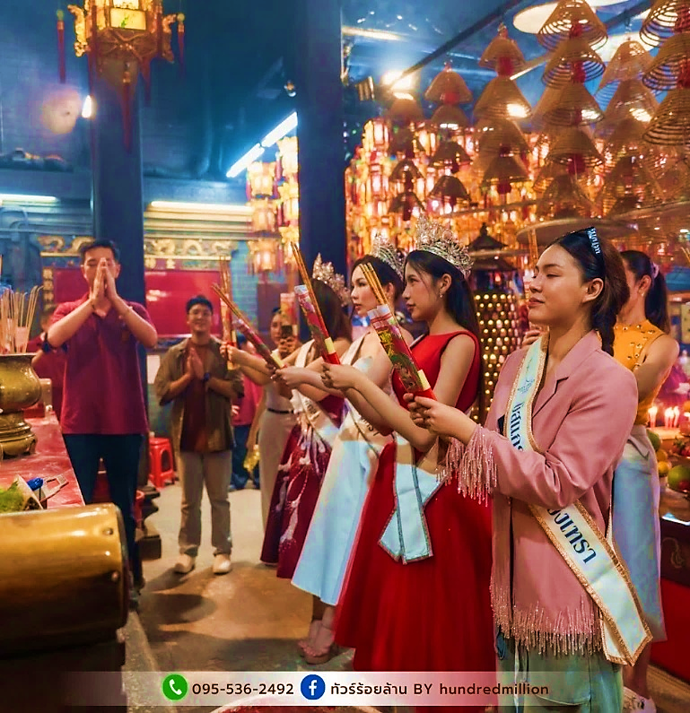

นำท่านเยี่ยมชม โรงงานจิวเวลรี่ ที่ขึ้นชื่อของฮ่องกงพบกับงานดีไชน์ที่ได้รับรางวัลอันดับเยี่ยม และใช้ในการเสริมดวงเรื่องฮวงจุ้ย โดยการย่อใบพัดของกังหันวัดแชกง มาทำเป็นเครื่องประดับ ไม่ว่าจะเป็น จี้ แหวน กำไล
เพื่อให้เป็นเครื่องประดับติดตัว และเสริมดวงชะตา นำท่านชม ร้านหยก มีสินค้ามากมายเกี่ยวกับหยก อาทิ กำไลหยก หรือสัตว์นำโชคอย่างปี่เซียะ อิสระให้ท่านได้เลือกซื้อเป็นของฝาก หรือเป็นของที่ระลึกหรือนำโชคแด่ตัวท่านเอง
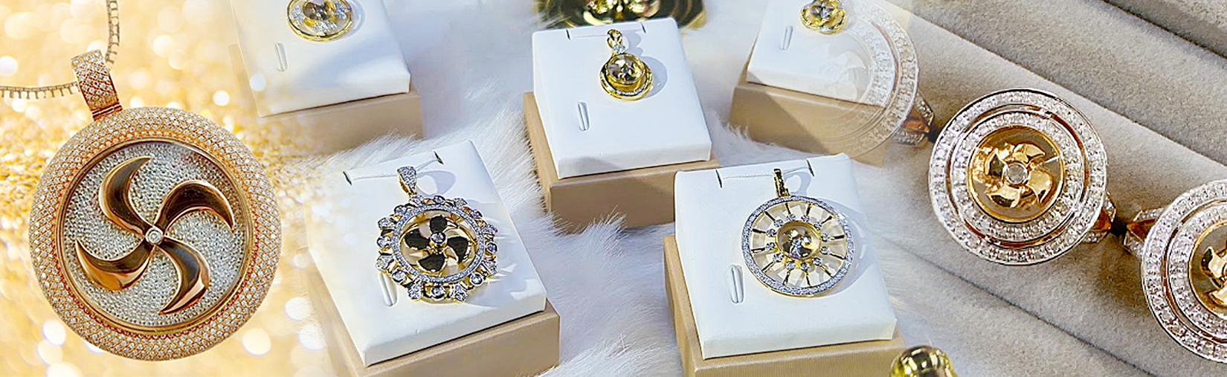

เที่ยง บริการอาหารเที่ยง ณ ภัตตาคาร [มื้อที่ 7] เมนูอาหารกวางตุ้ง เป็ดย่างอบน้ำผึ้ง
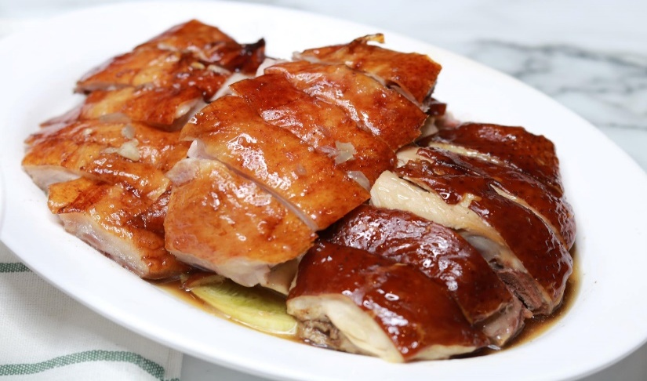
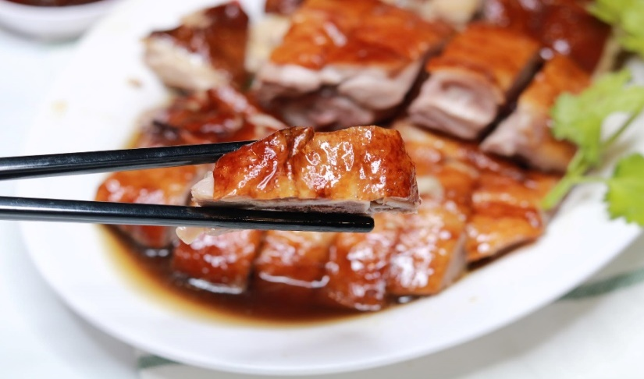

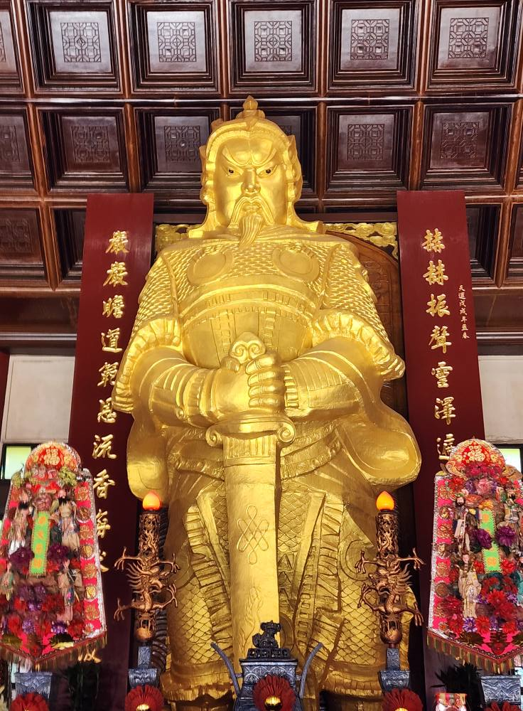
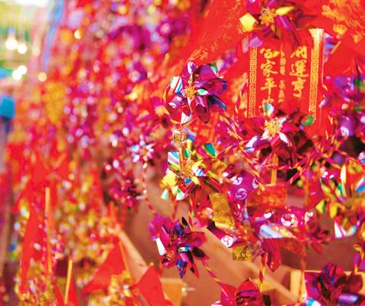
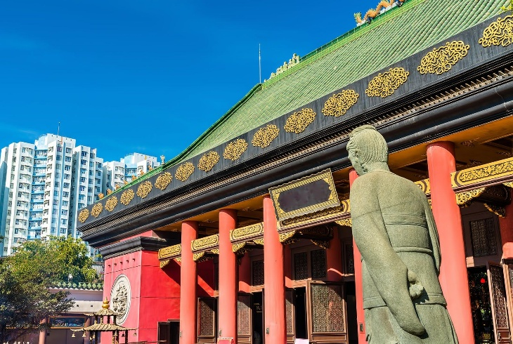
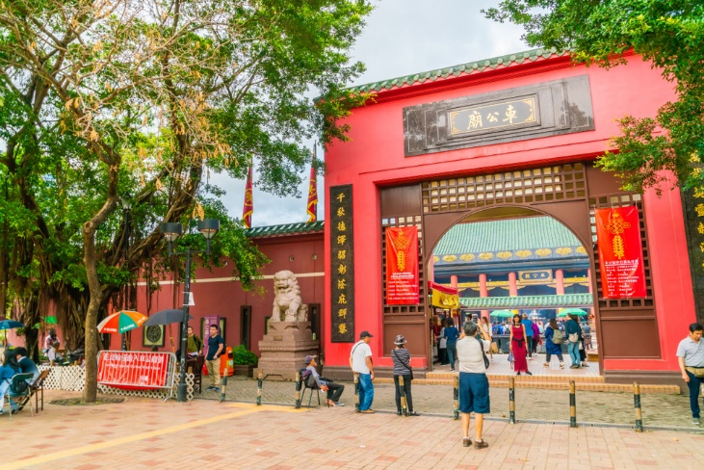
นำท่านเดินทางสู่ วัดแชกงหมิว ให้ท่านได้จุดธูปขอพร สักการะเทพเจ้าแชกง ตั้งจิตอธิษฐานด้านหน้าองค์เจ้าพ่อแชกง จากนั้นให้ท่านหมุนกังหันทองแดงจะมีกังหัน 4 ใบพัด แต่ละใบหมายถึง เดินทางปลอดภัย, สุขภาพแข็งแรง, โชคลาภ และเงินทอง เชื่อกันว่าหากหมุนครบ 3 รอบและตีกลอง 3 ครั้ง จะช่วยปัดเป่าสิ่งชั่วร้ายออกไป และนำพาสิ่งดีๆ เข้ามา ตำนานวัดแชกง หรือเรียกอีกชื่อหนึ่งว่า “วัดกังหันลม” เป็นอีกหนึ่งวัดที่มีประวัติศาสตร์อันยาวนาน สร้างมาตั้งแต่ 300 ปีก่อน ตามตำนานเล่ากันว่าได้มีโจรสลัดต้องการที่จะมาปล้นชาวบ้าน เมื่อนายพลแชกงรู้เข้าก็ได้บอกให้ชาวบ้านพับกังหันลมแล้วนำไปติดไว้ที่หน้าบ้าน ปรากฎว่าโจรสลัดได้จากไปและไม่ได้ทำการปล้น ชาวบ้านจึงมีความเชื่อว่ากังหันลมนั้นช่วยขจัดสิ่งชั่วร้ายที่กำลังจะเข้ามา และนำพาสิ่งดีๆ มาสู่ตน จึงได้สร้างวัดแชกงแห่งนี้ขึ้น เพื่อระลึกถึงนายพลแชกง และเป็นที่สักการะบูชาเพื่อไม่ให้มีสิ่งไม่ดีเกิดขึ้น

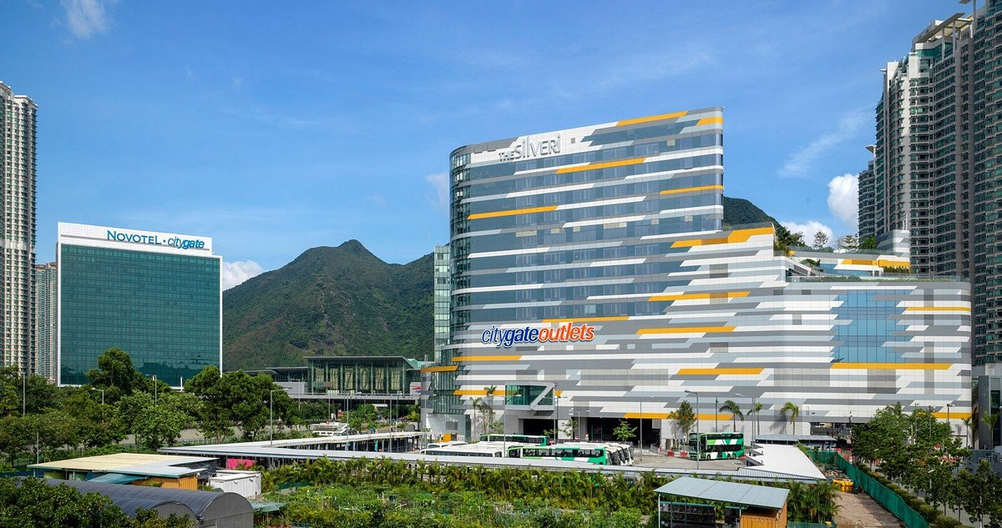
จากนั้นให้ท่านอิสระช้อปปิ้งที่ห้างดัง CITYGATE OUTLET ให้ท่านช้อปปิ้งสินค้าตามอัธยาศัยกับ OUTLET สินค้าแบรนด์เนมระดับโลกมากมาย เช่น COACH, ESPRIT, POLO, RALPH LAUREN หรือว่าจะเป็น BURBERRY รวมทั้งรองเท้ากีฬามากมายหลายยี่ห้อ และชั้นใต้ดินจะมีซุปเปอร์มาเก็ตขนาดใหญ่ให้ท่านได้เลือกซื้อสินค้า ไม่ว่าจะเป็น ของกิน ของใช้ หรือว่าผลไม้สด ๆ จับจ่ายกันได้อย่างจุใจ

สมควรแก่เวลานำท่านเดินทางสู่สนามบิน
18.55 น. เหินฟ้าสู่ สนามบินสุวรรณภูมิ โดยสายการบินไทย เที่ยวบินที่ TG639
ค่ำ บริการอาหารค่ำบนเครื่องบิน [มื้อที่ 8]
22.55 น. เดินทางถึง สนามบินสุวรรณภูมิ กรุงเทพฯ โดยสวัสดิภาพฯ พร้อมความประทับใจมิรู้ลืม

********************************************************
หมายเหตุ : โปรแกรมการท่องเที่ยว อาจมีการปรับเปลี่ยนตามความเหมาะสม

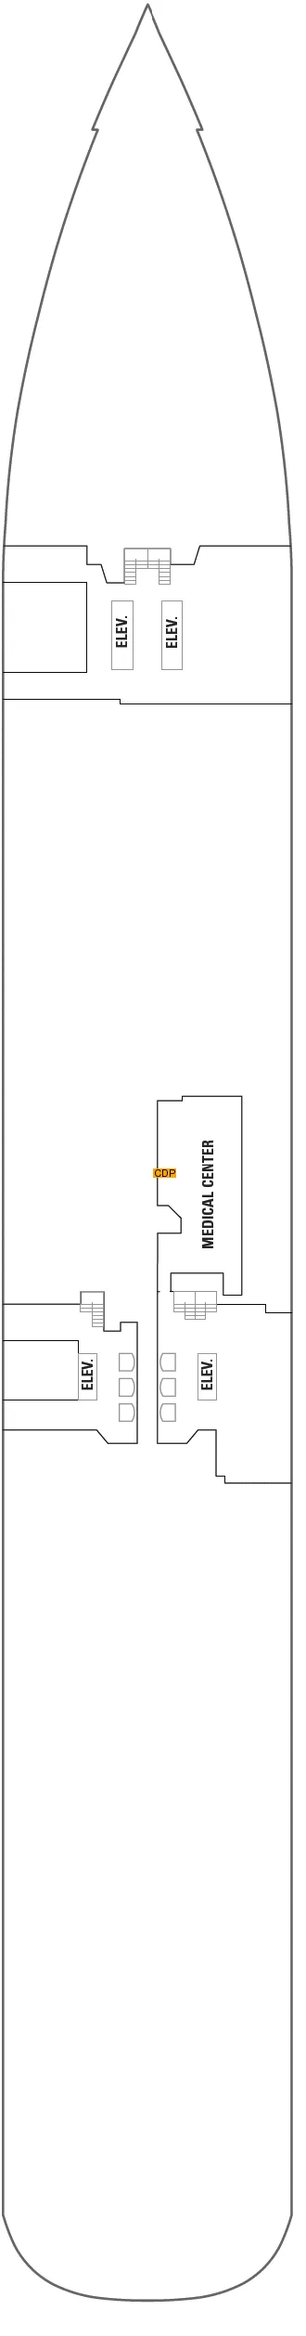
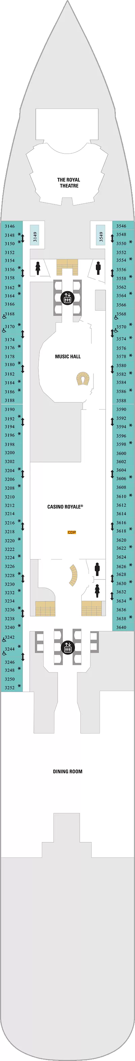

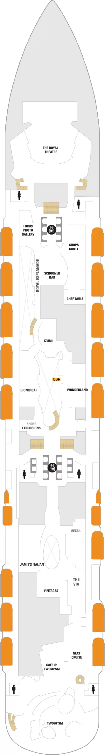
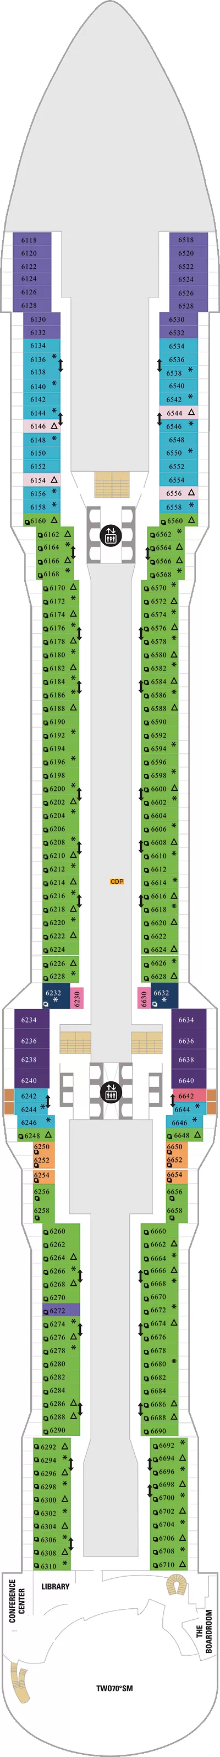

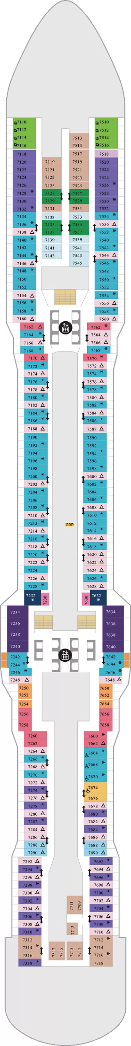
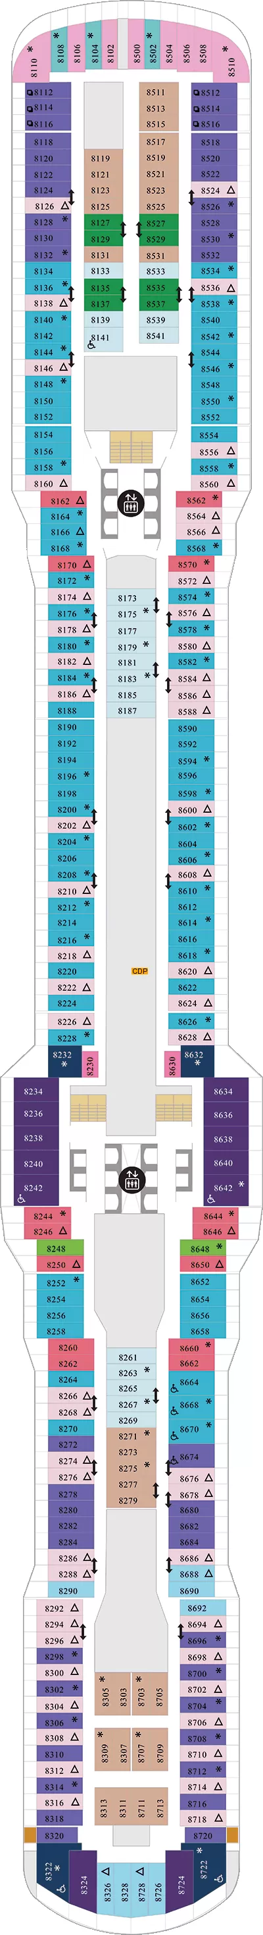
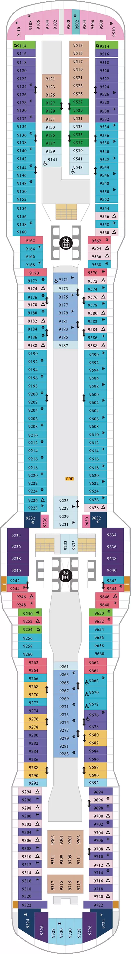
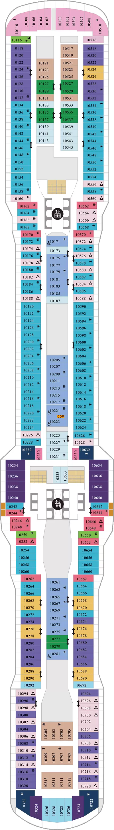
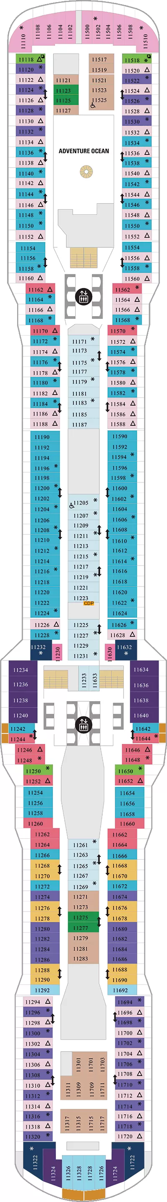

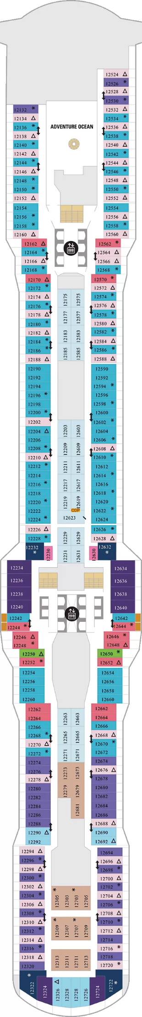
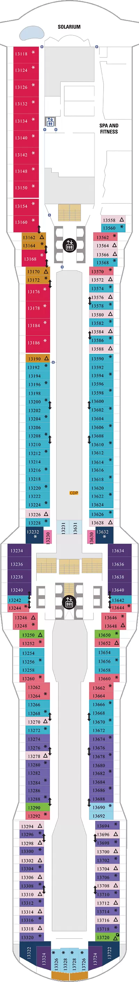
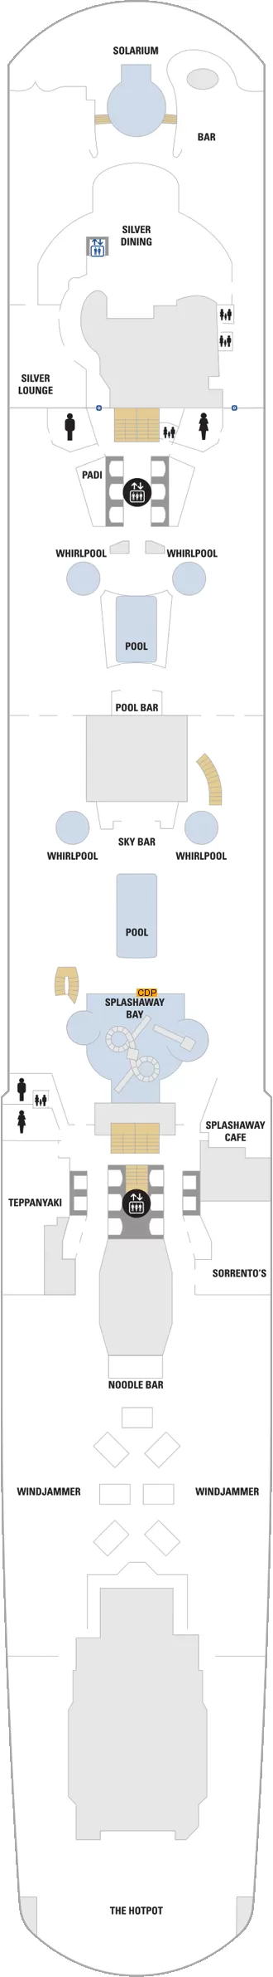
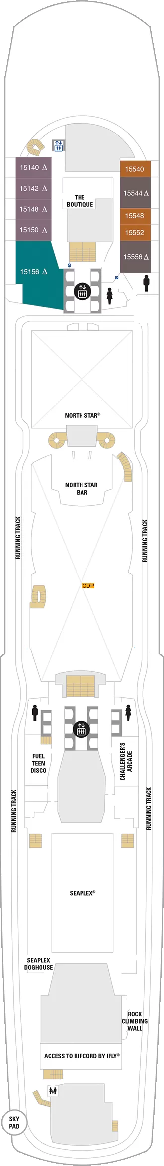
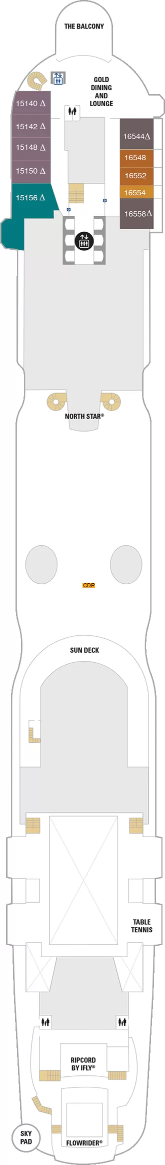

กฎในการลงเรือสำราญ สำหรับเด็ก และ ผู้ปกครอง
- เด็กจะต้องมีอายุมากกว่า 6 เดือน
เอกสารที่จำเป็น
- หนังสือเดินทาง ของเด็ก
- หนังสือเดินทาง ผู้ปกครอง
การดูแลเด็ก
- เด็กที่อายุต่ำกว่า 18 ปี จะต้องอยู่ภายใต้การดูแลของผู้ใหญ่ตลอดเวลา
- ผู้ใหญ่ที่ดูแลเด็กจะต้องมีอายุไม่ต่ำกว่า 21 ปี
- ผู้ใหญ่ที่ดูแลเด็กจะต้องลงชื่อในใบรับรองการกำกับดูแลเด็ก

วันเดินทาง | วันที่
วันศุกร์ – วันอาทิตย์ | 20 - 22 พฤศจิกายน 2569
วันศุกร์ – วันอาทิตย์ | 11 - 13 ธันวาคม 2569
วันศุกร์ – วันอาทิตย์ | 18 - 20 ธันวาคม 2569

อัตราค่าบริการ

ประเภทห้องพัก (CABIN) | ราคาผู้ใหญ่
Interior  ห้องไม่มีหน้าต่าง | 25,900 บาท
Oceanview  ห้องมีหน้าต่าง | 28,900 บาท
Balcony  ห้องมีระเบียง | 32,900 บาท

ไม่รวมค่าทิปคนขับรถ และมัคคุเทศก์ท้องถิ่นท่านละ 2,000 บาท/ทริป/ท่าน
ชำระ ณ สนามบินวันแรกของการเดินทาง
เด็กและผู้ใหญ่จ่ายเท่ากัน (ยกเว้นเฉพาะเด็กทารก)
ส่วนค่าทิปหัวหน้าทัวร์ที่ดูแลจากเมืองไทย แล้วแต่ความพึงพอใจของท่าน
ไม่รวมภาษีท่าเรือและน้ำมัน ท่านละ 99 USD
และ ทิปพนักงานเรือท่านละ 72 USD
ชำระ ณ บนเรือสำราญกับเจ้าหน้าที่เรือสำราญ

ข้อควรทราบ
- กรณีลูกค้าไม่ไปตามโปรแกรมและขอแยกตัวออกจากคณะ ทางบริษัทฯ ไม่สามารถคืนค่าใช้จ่ายๆ แก่ท่านได้ และทางบริษัทฯจะไม่รับผิดชอบหากเกิดเหตุการณ์ไม่คาดฝันกับท่าน บริษัทขอสงวนสิทธิ์เก็บ 10,000 บาท/ท่าน

► เอกสารที่ต้องทำการเตรียมก่อนเดินทางและเดินทางกลับประเทศไทย
พาสปอร์ตตัวจริง (อายุการใช้งานต้องเหลือมากกว่า 6 เดือน)

ราคานี้รวม :
- ค่าตั๋วโดยสารเครื่องบินไป-กลับ ชั้นประหยัดพร้อมค่าภาษีสนามบินทุกแห่งตามรายการทัวร์ข้างต้น (ตั๋วกรุ๊ปไม่สามารถ Upgradeที่นั่งเป็นBusiness Classได้ และต้องเดินทางไป-กลับพร้อมตั๋วกรุ๊ปเท่านั้นไม่สามารถเลื่อนวันได้)
- ค่าแพ็คเกจห้องพักบนเรือ 2 คืน
- ค่าอาหาร และ เครื่องดื่ม ทุกมื้อ บนเรือ (ยกเว้น แอลกอฮอล์)
- ค่าบริการขนส่งกระเป๋าสัมภาระถึงหน้าห้อง (ของเรือ)
- กิจกรรมสันทนาการ และกิจกรรมร่วมสนุกต่างๆ บนเรือ
- ทีมบริการ และเจ้าหน้าที่ดูแล อำนวยความสะดวกในการเช็คอิน
- ค่าน้ำหนักกระเป๋า สัมภาระโหลดใต้ท้องเครื่อง ท่านละ 1 ใบเท่านั้น น้ำหนัก 23 กิโลกรัม ถือขึ้นเครื่องได้ 7 กิโลกรัมและค่าประกันวินาศภัยเครื่องบินตามเงื่อนไขของแต่ละสายการบินที่มีการเรียกเก็บ และกรณีสัมภาระเกินท่านต้องเสียค่าปรับตามที่สายการบินเรียกเก็บ
- ค่าประกันอุบัติเหตุตามกรมธรรม์วงเงิน 1,000,000 บาท ค่ารักษาพยาบาล ตามเงื่อนไขของบริษัทฯประกันภัยที่บริษัททำไว้ทั้งนี้ย่อมอยู่ในข้อจำกัดที่มีการตกลงไว้กับบริษัทประกันชีวิต ทุกกรณี ต้องมีใบเสร็จและเอกสารรับรองทางการแพทย์ จากหน่วยงานที่เกี่ยวข้อง ไม่รวมประกันสุขภาพ ท่านสามารถสั่งซื้อประกันสุขภาพเพิ่มได้จากบริษัทประกันทั่วไปค่าภาษี
- ค่ารถปรับอากาศนำเที่ยวตามระบุไว้ในรายการ พร้อมคนขับรถ (กฎหมายไม่อนุญาตให้คนขับรถเกิน 8 ช.ม./วัน)

ราคานี้ยังไม่รวม :
- Visa สำหรับหนังสือเดินทางต่างชาติ
- ห้องอาหารพิเศษ Specialty Restaurant
- ค่าบริการซักรีด และค่าใช้จ่ายส่วนตัว
- แพ็คเก็จเครื่องดื่ม และเครื่องดื่มนอกเหนือจากมื้อหลักที่เป็น Complimentary ของเรือ
- ราคาเสนอแบบราคาสุทธิ ไม่รวมภาษีมูลค่าเพิ่ม7% ภาษีหัก ณ ที่จ่าย 3% และ Government Tax ทุกชนิด
- ค่าเปลี่ยนแปลงแก้ไข การจองทุกรูปแบบ สามารถดูค่าเปลี่ยนแปลงได้จากเงื่อนไขการยกเลิกและแก้ไขในหมายเหตุ
- ค่าอินเตอร์เน็ตบนเรือ
- ค่าทิปคนขับรถและมัคคุเทศก์ท้องถิ่น
- ค่าภาษีท่าเรือ
- ค่าภาษีน้ำมัน
- ค่าทิปพนักงานบนเรือ

Conditions Amendment การเปลี่ยนชื่อ Charge 30 USD / Pax
Swapping Passenger Between Cabin การย้ายห้อง Charge 30 USD / Pax

**ชื่อหลัก (คนแรก) ต้องยังคงอยู่ไม่เปลี่ยน **
Cruise Cancellation
Cancellation Notice Received by | Cancellation Charges (per person)
More than 90 Days prior to Departure | No charge. Except for Non-refundable promotions per T&C
89 to 46 days prior to departure | 30 % of full cabin fare
45 to 30 days prior to departure | 50 % of full cabin fare
29 to 15 days prior to departure | 70 % of full cabin fare
14 days or less prior to departure | 100 % of full cabin fare
No Show | 100 % of full cabin fare

เงื่อนไขการให้บริการ
การเดินทางครั้งนี้จะต้องมีจำนวน 10 ท่านขึ้นไป กรณีไม่ถึงจำนวนดังกล่าว
- เลื่อน หรือยกเลิกการออกเดินทาง โดยทางบริษัทจะทำการแจ้งให้ท่านทราบล่วงหน้าก่อนการเดินทาง 15 วัน
- หรือขอสงวนสิทธิในการปรับราคาค่าบริการเพิ่ม (ในกรณีที่ผู้เดินทางไม่ถึง 10 ท่านและท่านยังประสงค์เดินทางต่อ) โดยทางบริษัทจะทำการแจ้งให้ท่านทราบก่อนล่วงหน้า

ในกรณีที่ลูกค้าต้องออกตั๋วโดยสารภายในประเทศ กรุณาติดต่อเจ้าหน้าที่ของบริษัทฯ ก่อนทุกครั้ง มิฉะนั้นทางบริษัทจะไม่รับผิดชอบใดๆ ทั้งสิ้น

การจองทัวร์และชำระค่าบริการ
- กรุณาชำระค่าค่าบริการทัวร์มัดจำท่านละ15,000บาท
- ชำระยอดที่เหลือ 30 วัน ก่อนวันเดินทาง
**สำคัญ**สำเนาหน้าพาสปอร์ตผู้เดินทาง (จะต้องมีอายุเหลือมากกว่า 6 เดือนก่อนหมดอายุนับจากวันเดินทางไป-กลับและจำนวนหน้าหนังสือเดินทางต้องเหลือว่างสำหรับติดวีซ่าไม่ต่ำกว่า 3 หน้า) **กรุณาตรวจสอบก่อนส่งให้บริษัทมิฉะนั้นทางบริษัทจะไม่รับผิดชอบกรณีพาสปอร์ตหมดอายุ ** กรุณาส่งพร้อมพร้อมหลักฐานการโอนเงินมัดจำ

เงื่อนไขการยกเลิก
- ยกเลิกก่อนการเดินทางตั้งแต่ 30 วันขึ้นไป คืนเงินค่าทัวร์โดยหักค่าใช้จ่ายที่เกิดขึ้นจริง
- ยกเลิกก่อนการเดินทาง 15-29 วัน ยึดเงิน 50% จากยอดที่ลูกค้าชำระมา และเก็บค่าใช้จ่ายที่เกิดขึ้นจริง(ถ้ามี)
- ยกเลิกก่อนการเดินทางน้อยกว่า 15วัน ขอสงวนสิทธิ์ยึดเงินเต็มจำนวน
*กรณีมีเหตุยกเลิกทัวร์ โดยไม่ใช่ความผิดของบริษัททัวร์ คืนเงินค่าทัวร์โดยหักค่าใช้จ่ายที่เกิดขึ้นจริง(ถ้ามี)
*ค่าใช้จ่ายที่เกิดขึ้นจริง เช่น ค่ามัดจำตั๋วเครื่องบิน โรงแรม ค่าวีซ่า และค่าใช้จ่ายจำเป็นอื่นๆ
หมายเหตุ : กรุณาอ่านศึกษารายละเอียดทั้งหมดก่อนทำการจอง เพื่อความถูกต้องและความเข้าใจตรงกันระหว่างท่านลูกค้าและบริษัทฯ และเมื่อท่านตกลงชาระเงินมัดจาหรือค่าทัวร์ทั้งหมดกับทางบริษัทฯ แล้ว ทางบริษัทฯ จะถือว่าท่านได้ยอมรับเงื่อนไขข้อตกลงต่างๆทั้งหมด

- บริษัทฯ ขอสงวนสิทธิ์ที่จะเลื่อนการเดินทางหรือปรับราคาค่าบริการขึ้นในกรณีที่มีผู้ร่วมคณะไม่ถึง 10 ท่าน
- ขอสงวนสิทธิ์การเก็บค่าน้ามันและภาษีสนามบินทุกแห่งเพิ่ม หากสายการบินมีการปรับขึ้นก่อนวันเดินทาง
- บริษัทฯ ขอสงวนสิทธิ์ในการเปลี่ยนเที่ยวบิน โดยมิต้องแจ้งให้ทราบล่วงหน้าอันเนื่องจากสาเหตุต่างๆ
- บริษัทฯ จะไม่รับผิดชอบใดๆ ทั้งสิ้น หากเกิดกรณีความล่าช้าจากสายการบิน, การยกเลิกบิน, การประท้วง, การนัดหยุดงาน, การก่อการจลาจล, ภัยธรรมชาติ, การนาสิ่งของผิดกฎหมาย ซึ่งอยู่นอกเหนือความรับผิดชอบของบริษัทฯ
- บริษัทฯ จะไม่รับผิดชอบใดๆ ทั้งสิ้น หากเกิดสิ่งของสูญหาย อันเนื่องเกิดจากความประมาทของท่าน, เกิดจากการโจรกรรม และอุบัติเหตุจากความประมาทของนักท่องเที่ยวเอง
- 6เมื่อท่านตกลงชาระเงินมัดจาหรือค่าทัวร์ทั้งหมดกับทางบริษัทฯ แล้ว ทางบริษัทฯ จะถือว่าท่านได้ยอมรับเงื่อนไขข้อตกลงต่างๆทั้งหมด
- รายการนี้เป็นเพียงข้อเสนอที่ต้องได้รับการยืนยันจากบริษัทฯอีกครั้งหนึ่ง หลังจากได้สำรองโรงแรมที่พักในต่างประเทศเรียบร้อยแล้ว โดยโรงแรมจัดในระดับใกล้เคียงกัน ซึ่งอาจจะปรับเปลี่ยนตามที่ระบุในโปรแกรม
- การจัดการเรื่องห้องพัก เป็นสิทธิของโรงแรมในการจัดห้องให้กับกรุ๊ปที่เข้าพัก โดยมีห้องพักสำหรับผู้สูบบุหรี่ / ปลอดบุหรี่ได้ โดยอาจจะขอเปลี่ยนห้องได้ตามความประสงค์ของผู้ที่พัก ทั้งนี้ขึ้นอยู่กับความพร้อมให้บริการของโรงแรม และไม่สามารถรับประกันได้
- กรณีผู้เดินทางต้องการความช่วยเหลือเป็นพิเศษ อาทิเช่น ใช้วิวแชร์ กรุณาแจ้งบริษัทฯ อย่างน้อย14วันก่อนการเดินทาง มิฉะนั้นบริษัทฯไม่สามารถจัดการได้ล่วงหน้าได้
- มัคคุเทศก์ พนักงานและตัวแทนของผู้จัด ไม่มีสิทธิในการให้คำสัญญาใด ๆ ทั้งสิ้นแทนผู้จัด นอกจากมีเอกสารลงนามโดยผู้มีอำนาจของผู้จัดกำกับเท่านั้น ผู้จัดจะไม่รับผิดชอบและไม่สามารถคืนค่าใช้จ่ายต่างๆ ได้เนื่องจากเป็นการเหมาจ่ายกับตัวแทนต่างๆ ในกรณีที่ผู้เดินทางไม่ผ่านการพิจารณาในการตรวจคนเข้าเมือง-ออกเมือง ไม่ว่าจะเป็นกองตรวจคนเข้าเมืองหรือกรมแรงงานของทุกประเทศในรายการท่องเที่ยว อันเนื่องมาจากการกระทำที่ส่อไปในทางผิดกฎหมาย การหลบหนี เข้าออกเมือง เอกสารเดินทางไม่ถูกต้อง หรือ การถูกปฏิเสธในกรณีอื่น

